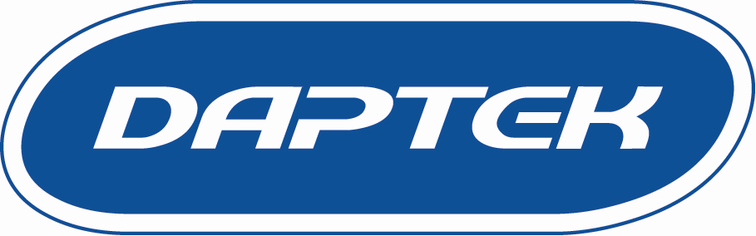
тел/факс: 082 / 819999
www.dartek.bg office@dartek.bg
Русе, ул. Рaковска’ 11

Формуляр за упражняване правото на отказ от договора

До ‚Дартек‘ ООД
Русе, ул. Раковска 11, 082 819999

С настоящото уведомявам, че се отказвам от сключения от мен договор за покупка на следните стоки:
__________________________________________________________________________
__________________________________________________________________________
__________________________________________________________________________
__________________________________________________________________________

Поръчано на _____________________ / получено на ____________________________
Име на потребителя _______________________________________________________
Адрес на потребителя _____________________________________________________

Подпис на потребителя __________________________
Дата _____________

